计算机网络及应用（2021）第十二周作业

要求：禁止抄袭。

提示：网络学堂以pdf格式提交，命名为：学号_班级_姓名.pdf

1. 在如图所示的网络中，假设交换机s1-s4转发表初始均为空，路由表已经建立：（40）
   1. 假设D为DHCP服务器（支持单播），将主机K连接上S1交换机，并发送IP数据报至主机A，求此时S3、S4的转发表。
   2. 从A发送一个IP数据报到C，求此时S3、S4的转发表。
   3. 然后从A发送一个IP数据报到I，求此时S3、S4的转发表。
   4. 然后从E发送一个IP数据报到A，求此时S3、S4的转发表。

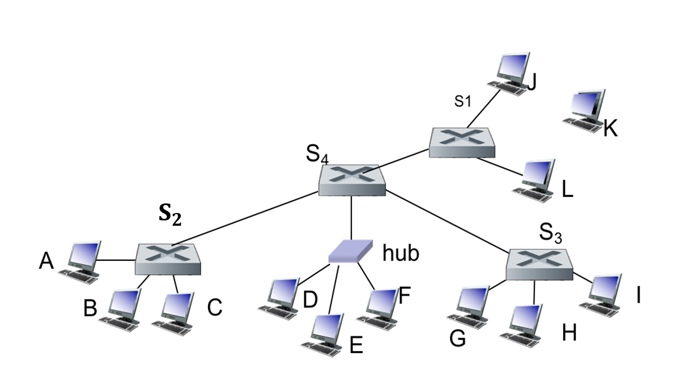

1. 在如图所示的网络中，假设主机A发送一个数据包前往主机I，请描述数据包发送过程中，网络层和链路层所采取的步骤。（30）

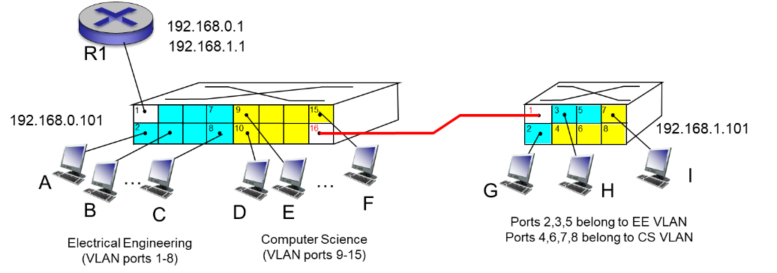

1. 如图所示的数据中心网络，假设现在有80对流，在第1和第9机架之间有10个流，第2和第10机架之间有10个流，等等。进一步假设网络中所有链路是10Gbps，主机和TOR交换机之间的链路是1Gbps。（30）
   1. 假如每条流具有相同的数据率，确定一条流可能的最大速率。

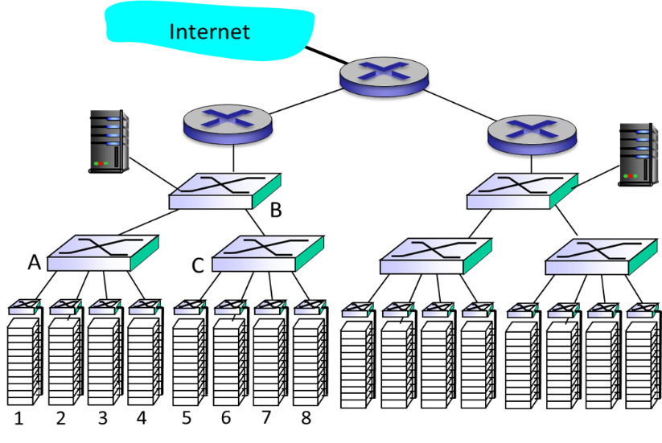

* 1. 对于相同的流量模式，如果拓扑如下图所示（全连接拓扑），确定一条流的最大速率。

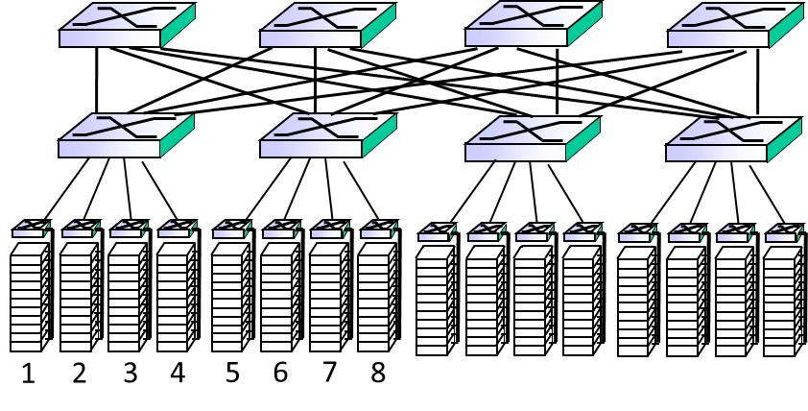

* 1. 假设同样的流量模式下，每个机架改为30台主机和240对流，试确定这两种拓扑下的最大流速率。